姓名： 联系方式：

- 编程解析链接www.qq.com?name=jack&age=18&id=100&key=abc，获取其中的查询参数，并格式化为js对象如：
{
name: ‘jack’,
age: ‘18’,
id: 100,
key: ‘abc’
}

- 编程解析下述js对象
{
name: ‘jack’,
age: ‘18’,
id: 100,
key: ‘abc’
}
输出格式化为：name=jack&age=18&id=100&key=abc

- 简述ES6中let和const，ES5中var变量申明的特性和区别

- 从Fri Apr 27 2018 07:31:06 GMT+0800 (中国标准时间)中提取出结果：[‘27’,’2018’,’07’,’31’,’06’,’0800’]

- 写出下列打印值
console.log(1+'2'+'2');
console.log(+'1'+-'2'+'2');
console.log('A'+'B'+'2');
console.log('A'-'B'+2);

6. 下面代码的运行结果是：（ ）
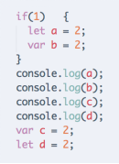
A、2，2，2，2

B、报错ReferenceError，undefined，undefined，报错ReferenceError

C、undefined，2，2，undefined

D、报错ReferenceError，2，undefined，报错ReferenceError

E、2，2，undefined，undefined

F、报错ReferenceError，2，undefined，undefined

7. 利用ES5以及ES6解构赋值，如何交换变量的值：
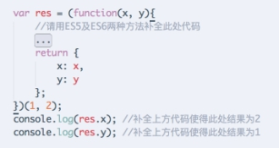
补全上方代码，使得 传入x=1，y=2；输出x=2，y=1（直接写省略号处的代码，不用将上下都补全：）
ES5 | ES6

8、以下程序执行结果是 （ ）
var array1 = [1,2];
var array2 = array1;
array1[0] = array2[1];
array2.push(3);
console.log(array1);
console.log(array2);
A Array1的值为[2,2];Array2的值为[1,2,3]
B Array1的值为[2,2,3];Array2的值为[1,2,3]
C Array1的值为[2,2,3];Array2的值为[2,2,3]
D Array1的值为[1,2,3];Array2的值为[1,2,3]

9、css相关题目，选择一题做：
- 简述css中的不同合模型的特性，以及应用
- 实现垂直居中的几种方法
- 怎么实现多重边框

附加题（加分项）：
10、.使用Vue、React、AngularJS 中的其中一种框架技术，编程实现一个组件。
组件的内容是：实现select选项框：可传入options选项列表、当前选中值及默认值、数据的双向绑定、选项改变事件触发等。

